API Fundamental

Memahami RESTful API dari Konsep hingga Studi Kasus Nyata
Studi Kasus: Aplikasi CRUD Data Siswa Sekolah

Backend: Laravel 13 + Sanctum (SQLite) • Frontend: React + Axios
Sumber kode: siswa-api-backend & siswa-api-frontend
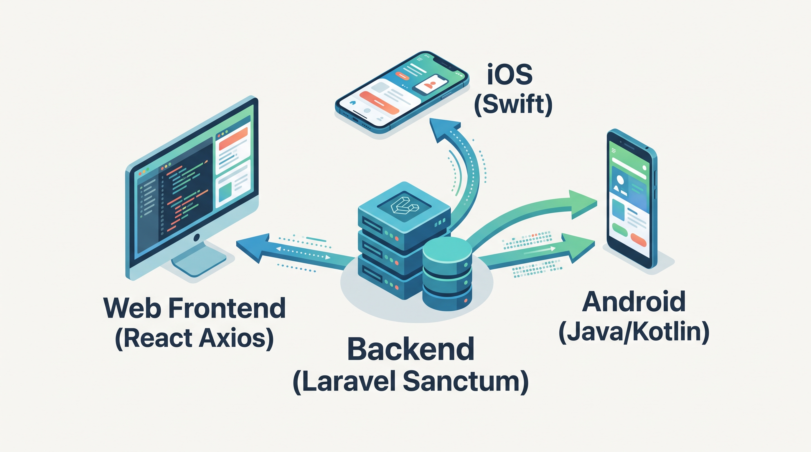

Daftar Isi
Daftar Isi 2
1. Pendahuluan: Kenapa Perlu Memahami API? 4
2. Analogi: Restoran vs API 4
3. Peta Konsep (Mind Map) API 5
4. Konsep Dasar API 5
4.1 Komponen Utama 5
4.2 Format Data: JSON 6
4.3 Format Data: XML 6
4.4 Alur Request – Response 7
5. REST dan RESTful API 7
5.1 REST vs RESTful — Apa Bedanya? 7
5.2 Prinsip REST yang Perlu Dikenali 8
5.3 Pemetaan Resource ke URL 8
6. Jenis & Gaya Arsitektur API Lain 8
6.1 SOAP — API “Enterprise” Berbasis XML 8
6.2 RPC — “Panggil Fungsi di Komputer Lain” 8
6.3 GraphQL — Klien yang Menentukan Bentuk Data 9
6.4 gRPC — Binary, Sangat Cepat 9
6.5 WebSocket — Koneksi Dua Arah Real-Time 9
6.6 Ringkasan & Kapan Memakai Apa 9
7. HTTP Method & Status Code 10
7.1 HTTP Method (Verb) 10
7.2 Status Code 10
8. API dalam Praktik: Hal yang Selalu Muncul 11
8.1 Autentikasi & Authorization (Token Sanctum) 11
8.2 Versioning 11
8.3 Rate Limit 11
8.4 Error Handling yang Ramah 11
8.5 Tips Membaca Dokumentasi API 11
9. Studi Kasus: Aplikasi CRUD Data Siswa 12
9.1 Skenario & Data Siswa 12
9.2 Struktur Proyek (Bagian yang Penting) 13
10. Backend: Laravel + Sanctum 13
10.1 Definisi Route API (Ditulis Manual) 13
10.2 Daftar Endpoint Lengkap 14
10.3 Controller: Membaca & Menyimpan Siswa 14
10.4 Contoh Respons JSON Nyata 15
10.5 Autentikasi: Login → Token → Akses 15
10.6 Error Handling di Laravel 16
11. Frontend: React + Axios 16
11.1 Instance Axios + Interceptor (client.js) 16
11.2 Modul API CRUD (siswa.js) 16
11.3 Alur Login: Mendapat & Menyimpan Token 17
11.4 Memanggil CRUD dari Komponen 17
11.5 Pola Keputusan Berdasarkan Status Code 17
12. Cara Menjalankan & Menguji Studi Kasus 18
12.1 Menjalankan Backend (port 8000) 18
12.2 Menjalankan Frontend (port 5173) 18
12.3 Menguji Endpoint (curl) 18
12.4 Pengujian Otomatis 18
13. Rekap: Bagaimana Semuanya Bersambung 18

1. Pendahuluan: Kenapa Perlu Memahami API?
Coba bayangkan: aplikasi toko online di ponsel Anda menampilkan stok barang, aplikasi cuaca menampilkan suhu kota, dan website sekolah menampilkan daftar siswa. Ketiga aplikasi itu tidak menyimpan datanya sendiri — semuanya meminta data kepada server di tempat lain. Perantara yang mengatur pertukaran data itu disebut API.
API (Application Programming Interface) adalah kumpulan aturan yang memungkinkan dua perangkat lunak saling berbicara. API bertindak seperti *kontrak*: ia mendefinisikan format permintaan (request), format jawaban (response), dan aturan mainnya. Selama kedua pihak mematuhi kontrak tersebut, mereka tidak perlu tahu detail cara kerja satu sama lain.
Materi ini membahas API dari nol, lalu ditutup dengan studi kasus nyata yang bisa dijalankan: aplikasi CRUD Data Siswa — backend Laravel + Sanctum, frontend React + Axios.

2. Analogi: Restoran vs API
Cara paling mudah memahami API adalah lewat analogi restoran. Di restoran ada tamu, pelayan, dapur, dan makanan jadi. Perhatikan alurnya: tamu tidak pernah masuk ke dapur. Tamu hanya berbicara dengan pelayan, pelayan menyampaikan pesanan ke dapur, lalu dapur menyerahkan makanan jadi yang diantarkan pelayan.
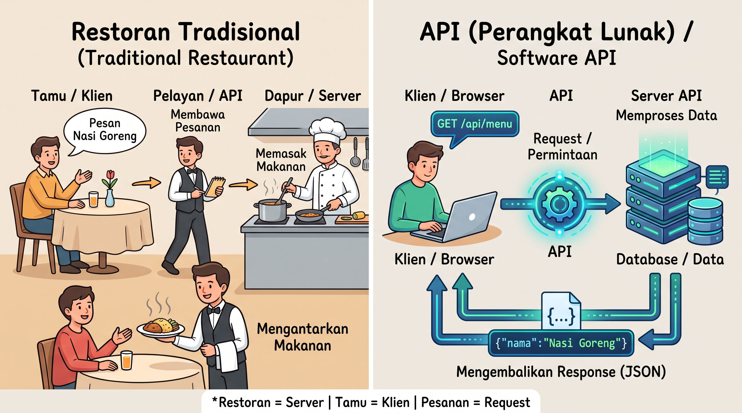
Gambar 1 — Analogi restoran tradisional vs cara kerja API
Pemetaannya ke studi kasus kita:
Di Restoran | Di Studi Kasus CRUD Siswa
Tamu | Browser yang menjalankan aplikasi React
Pelayan | API Laravel (jembatan komunikasi)
Dapur | Server Laravel + database SQLite
Makanan jadi | Data JSON daftar siswa
Menu | Daftar endpoint di routes/api.php
Pesan “nasi goreng” | GET /api/v1/siswa (minta daftar siswa)
Satu hal penting: seperti tamu yang tidak perlu tahu rahasia dapur, frontend tidak perlu tahu detail cara backend menyimpan data — cukup tahu cara meminta dan membaca jawaban dari API.

3. Peta Konsep (Mind Map) API
Seluruh topik yang akan dibahas dirangkum dalam satu gambar berikut. Gunakan sebagai pegangan: setiap cabang dibahas satu per satu di bab berikutnya.
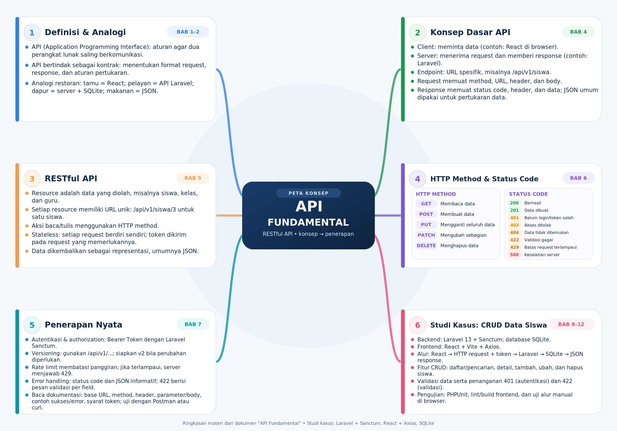
Gambar 2 — Peta konsep API (mind map)
- Definisi & analogi — apa itu API dan bagaimana ia bekerja (bab 1–2).
- Konsep dasar — klien, server, endpoint, request, response, JSON & XML (bab 4).
- REST & RESTful — perbedaannya dan prinsip arsitektur yang paling umum (bab 5).
- Jenis & gaya API lain — SOAP, RPC, GraphQL, gRPC, WebSocket (bab 6).
- HTTP method & status code — bahasa aksi antar komputer (bab 7).
- Penerapan nyata — autentikasi token, versioning, error handling (bab 8).
- Studi kasus — Laravel + React untuk CRUD data siswa (bab 9–13).

4. Konsep Dasar API

4.1 Komponen Utama
- Klien (Client) — perangkat lunak yang *meminta* data, misalnya aplikasi React di browser.
- Server — yang *menerima permintaan dan memberi jawaban*, misalnya backend Laravel.
- Endpoint — alamat URL spesifik tempat layanan API bisa diakses, misalnya http://127.0.0.1:8000/api/v1/siswa.
- Request (permintaan) — pesan dari klien berisi *method, URL, header, dan body*.
- Response (jawaban) — pesan dari server berisi *status code, header, dan data* (biasanya JSON).
- Format data — bahasa bersama antara klien dan server: JSON (paling umum) atau XML (bab 4.2 & 4.3).

4.2 Format Data: JSON
JSON (JavaScript Object Notation) adalah format teks untuk pertukaran data yang mudah dibaca mesin *dan* manusia. Inilah bentuk satu objek siswa persis seperti yang dikembalikan API studi kasus kita:
{
"id": 3,
"nis": "2024003",
"nama": "Citra Dewi",
"kelas": "XI-A",
"jurusan": "RPL",
"alamat": "Jl. Mawar No. 5",
"no_telp": "081234567891"
}
- Setiap entri terdiri dari kunci (key) dan nilai (value) yang dipisah titik dua :.
- Tipe nilai: teks ("Citra Dewi"), angka (3), boolean (true), objek bersarang, dan array [ ... ].
- JSON bukan bahasa pemrograman — ia hanya format data, dipahami oleh PHP, JavaScript, Python, dan lainnya.
- Format ini yang dipakai hampir semua API modern, termasuk studi kasus kita.

4.3 Format Data: XML
XML (eXtensible Markup Language) adalah pendahulu JSON yang masih dipakai luas di dunia korporat. Data dibungkus pasangan tag (buka–tutup) mirip HTML, tapi nama tag-nya bebas sesuai kebutuhan:
<?xml version="1.0" encoding="UTF-8"?>
<siswa>
<id>3</id>
<nis>2024003</nis>
<nama>Citra Dewi</nama>
<kelas>XI-A</kelas>
<jurusan>RPL</jurusan>
</siswa>
Data yang sama, JSON vs XML:
Aspek | JSON | XML
Bentuk | "nama": "Citra" | <nama>Citra</nama>
Ukuran | Ringkas | Lebih besar (tag berpasangan)
Keterbacaan manusia | Sangat mudah | Agak ramai
Dipakai di | API modern (studi kasus kita) | API lama, SOAP, dokumen (RSS/Atom)
Parser bawaan browser | Ya (JSON.parse) | Ya (DOMParser)
Kesimpulan praktis: untuk API baru, pilih JSON — lebih ringkas dan menjadi de facto standard REST. XML tetap Anda temui pada API perbankan/enterprise lama, dan menjadi tulang punggung protokol SOAP (bab 6). Untuk studi kasus kita, semua request dan response memakai JSON.

4.4 Alur Request – Response
Ketika aplikasi React membutuhkan data, alurnya seperti ini:
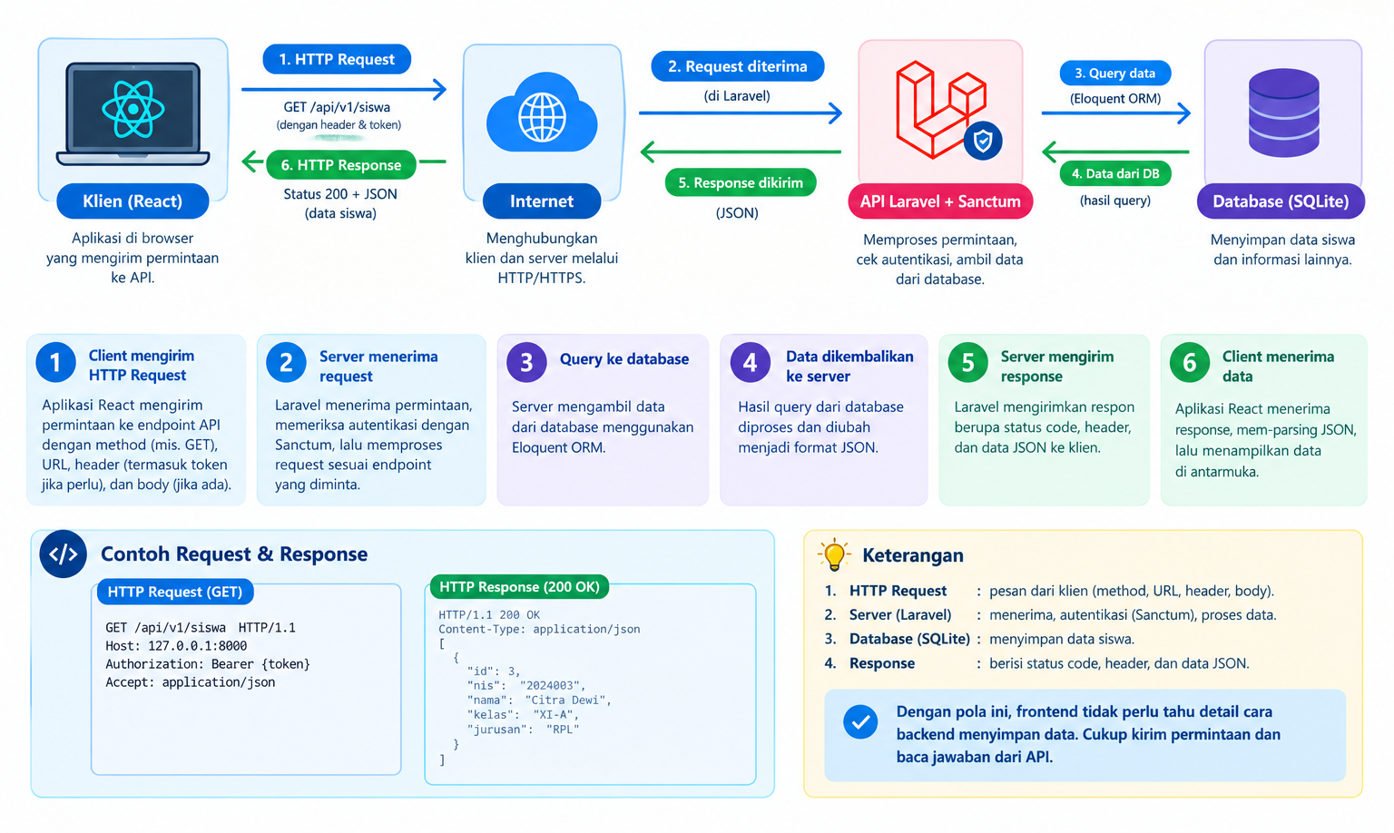
Gambar 3 — Siklus hidup Request dan Response pada REST API
Contoh kode nyata di sisi React memakai Axios (pustaka HTTP populer) — kita bahas lebih dalam di bab 11:
import axios from "axios";
const { data } = await axios.get("http://127.0.0.1:8000/api/v1/siswa/3");
console.log(data.nama); // "Citra Dewi"

5. REST dan RESTful API
Dari banyak gaya yang ada (SOAP, RPC, GraphQL, gRPC — dibahas di bab 6), yang paling populer adalah REST. Dua istilah yang sering tertukar perlu dibedakan dulu:

5.1 REST vs RESTful — Apa Bedanya?
Istilah | Arti | Analogi
REST | Representational State Transfer — aturan arsitektur: cara memetakan data ke URL, memakai HTTP method, stateless | Aturan lalu lintas jalan raya
RESTful API | API yang mengikuti aturan REST tersebut — sifat “penurut” REST | Kendaraan yang taat rambu
Jadi: REST = teori/aturannya, RESTful = sifat dari API yang mematuhinya. Ibarat aturan lalu lintas (REST) vs pengendara yang taat rambu (RESTful). Dalam percakapan sehari-hari keduanya sering dipakai bergantian.

5.2 Prinsip REST yang Perlu Dikenali
- Resource = data — semua hal yang ingin diolah (siswa, kelas, guru) disebut *resource*.
- Setiap resource punya URL unik — misalnya /api/v1/siswa/3 (satu siswa).
- Menggunakan HTTP method — aksi baca/tulis memakai GET, POST, PUT, PATCH, DELETE (bab 7).
- Stateless (tanpa status) — setiap permintaan berdiri sendiri; server tidak mengingat percakapan sebelumnya. Autentikasi dikirim setiap saat lewat header token.
- Representasi data — data dikembalikan dalam bentuk JSON (atau XML), tidak terikat bahasa server.

5.3 Pemetaan Resource ke URL
Contoh pemetaan *resource* ke URL pada studi kasus CRUD Siswa kita:
Resource | URL Endpoint |  | Keterangan
Koleksi siswa | /api/v1/siswa | Daftar semua siswa (ada pencarian ?q=)
Satu siswa | /api/v1/siswa/{id} | Detail satu siswa
Sesi pengguna | /api/v1/login | Masuk dan mendapat token
Sesi pengguna | /api/v1/logout | Keluar dan mencabut token
Profil sendiri | /api/v1/me | Data user yang sedang login
Perhatikan pola REST-nya: jamak untuk koleksi (/siswa = banyak), tunggal untuk detail (/siswa/3 = satu), dan kata benda, bukan kata kerja (bukan /ambilSiswa). Aksinya diserahkan ke HTTP method.

6. Jenis & Gaya Arsitektur API Lain
REST adalah yang paling populer, tapi bukan satu-satunya. Di lapangan Anda akan menemukan beberapa gaya berikut. Tujuan mempelajarinya: agar Anda tahu mengapa studi kasus kita memilih REST, dan kapan pilihan lain lebih tepat.

6.1 SOAP — API “Enterprise” Berbasis XML
- Apa itu: protokol lama (sejak 1998) yang sangat ketat: pesan ditulis dalam XML, dibungkus *envelope*, lengkap dengan aturan keamanan (WS-Security).
- Kelebihan: standar resmi OASIS, keamanan & transaksi sangat kuat, ada deskripsi otomatis (WSDL).
- Kekurangan: berat, rumit, verbose (XML panjang), lambat dibanding REST+JSON.
- Masih dipakai di: perbankan, asuransi, integrasi sistem enterprise lama.

6.2 RPC — “Panggil Fungsi di Komputer Lain”
- Apa itu: gaya tertua — klien cukup memanggil nama fungsi yang ada di server, lengkap dengan argumen. Bentuk umumnya JSON-RPC (data tetap JSON).
- Contoh URL RPC: POST /api/v1/ambilSiswa dengan body { "nis": "2024003" } — perhatikan: URL berisi kata kerja, persis kebalikan dari aturan REST.
- Kelebihan: sangat sederhana dan ringkas untuk operasi internal.
- Masih dipakai di: Bitcoin/Ethereum (JSON-RPC), banyak microservices internal.

6.3 GraphQL — Klien yang Menentukan Bentuk Data
Di REST, endpoint sudah menentukan bentuk respons. Di GraphQL (dipopulerkan Facebook), klien menulis query sendiri — minta persis data yang dibutuhkan, tidak lebih:
// Satu request GraphQL: ambil nama siswa + kelasnya saja
query {
siswa(id: 3) {
nama
kelas
}
}
// Respons (hanya field yang diminta):
{ "data": { "siswa": { "nama": "Citra Dewi", "kelas": "XI-A" } } }
- Kelebihan: data *pas* sesuai kebutuhan (hemat bandwidth), satu endpoint untuk semua kebutuhan.
- Kekurangan: lebih sulit di-cache, query rumit bisa membebani server, kurva belajar lebih curam.
- Dipakai di: GitHub, Spotify, Facebook/Instagram.

6.4 gRPC — Binary, Sangat Cepat
- Apa itu: RPC modern dari Google. Data dikirim dalam bentuk binary (Protocol Buffers), bukan teks JSON/XML — jauh lebih kecil dan cepat.
- Kelebihan: performa tinggi, cocok untuk komunikasi antar server (service-to-service).
- Kekurangan: tidak bisa dipanggil langsung dari browser semudah REST; perlu konversi (gRPC-Web).
- Dipakai di: infrastruktur microservices (Cloudflare, Uber, banyak layanan Google).

6.5 WebSocket — Koneksi Dua Arah Real-Time
- Apa itu: bukan REST, melainkan koneksi persisten antara klien dan server. Setelah *handshake* awal, keduanya bisa saling mengirim pesan kapan saja (bukan model tanya–jawab seperti REST).
- Contoh pesan: { "event": "siswa_baru", "data": { "nama": "Joko" } } dikirim server ke browser begitu ada siswa baru — tanpa diminta.
- Dipakai di: chat, notifikasi live, kolaborasi dokumen, papan skor pertandingan.
- Alternatifnya: SSE (Server-Sent Events) — server→klien saja, lebih sederhana.

6.6 Ringkasan & Kapan Memakai Apa
Gaya | Format Data | Keunggulan | Cocok Untuk
REST | JSON (umumnya) | Sederhana, standar, mudah dipelajari | Aplikasi web umum — termasuk studi kasus kita
SOAP | XML | Keamanan & aturan sangat ketat | Perbankan, enterprise lama
RPC | JSON / binary | Ringkas, seperti memanggil fungsi | Komunikasi internal sederhana
GraphQL | JSON | Klien menentukan bentuk data | Aplikasi dengan banyak variasi layar (mobile)
gRPC | Binary (protobuf) | Sangat cepat & hemat bandwidth | Microservices, komunikasi antar server
WebSocket | JSON (stream) | Dua arah, real-time | Chat, notifikasi live, game
Panduan singkat: untuk aplikasi CRUD berbasis web seperti studi kasus kita — REST + JSON adalah pilihan paling tepat: sederhana, didukung penuh oleh Laravel, dan dipahami semua library frontend. Tambahkan WebSocket hanya jika kelak butuh fitur real-time (misal notifikasi siswa baru secara langsung).

7. HTTP Method & Status Code
HTTP (Hypertext Transfer Protocol) adalah protokol komunikasi web. Setiap pertukaran data API punya method (aksi yang diminta) dan status code (jawaban singkat dari server).

7.1 HTTP Method (Verb)
Lima method utama, dipetakan langsung ke endpoint studi kasus kita:
Method | Fungsi | Endpoint di Studi Kasus | Hasil
GET | Membaca data (tanpa mengubah) | GET /api/v1/siswa | Daftar siswa (200)
POST | Membuat data baru | POST /api/v1/siswa | Siswa baru (201)
PUT | Mengganti seluruh data | PUT /api/v1/siswa/3 | Data terbaru (200)
PATCH | Memperbarui sebagian data | PATCH /api/v1/siswa/3 | Data terbaru (200)
DELETE | Menghapus data | DELETE /api/v1/siswa/3 | Pesan sukses (200)
Catatan praktis: GET tidak boleh mengubah data, dan POST tidak dipakai untuk membaca. Banyak API memakai PUT untuk mengganti satu field sekalipun; memakai PATCH bila hanya mengirim sebagian field — keduanya sah, yang penting konsisten. Pada studi kasus kita, Laravel menerima PUT dan PATCH untuk method yang sama (update).

7.2 Status Code
Server menyampaikan hasil lewat kode 3 digit. Tidak perlu menghafal semua — cukup kenali kelompoknya (kolom terakhir: kapan muncul di aplikasi siswa kita):
Kode | Arti | Kapan Muncul (Studi Kasus)
200 | OK | Berhasil membaca/mengubah/menghapus siswa
201 | Created | POST siswa baru berhasil dibuat
401 | Unauthorized | Belum login / token salah atau dicabut
403 | Forbidden | Login tapi tidak punya hak akses
404 | Not Found | GET /api/v1/siswa/999 — siswa tidak ada
422 | Unprocessable | Validasi gagal (NIS kosong / sudah dipakai)
429 | Too Many Requests | Melewati batas panggilan (rate limit)
500 | Internal Server Error | Bug tak terduga di sisi server
Gunanya status code bagi frontend: menentukan jalur kode. 200/201 → tampilkan data + toast sukses; 401 → arahkan ke halaman login; 422 → tampilkan pesan validasi per field. Contoh nyatanya di bab 11.

8. API dalam Praktik: Hal yang Selalu Muncul

8.1 Autentikasi & Authorization (Token Sanctum)
API yang melayani data sensitif wajib tahu siapa yang memanggil (autentikasi) dan berhak apa (authorization). Studi kasus kita memakai Bearer Token yang diterbitkan Laravel melalui Sanctum saat login. Bentuk respons login dari API kita:
// POST /api/v1/login (200 OK)
{
"message": "Login berhasil.",
"user": { "id": 1, "name": "Admin Sekolah", "email": "admin@sekolah.test" },
"token": "42|Qx7f9Kp2..." // token inilah yang dipakai request berikutnya
}
Dari sisi React (Axios), token dikirim otomatis di header setiap request berikutnya lewat *interceptor* — salah satu fitur utama Axios:
// Otomatis menyisipkan token ke SEMUA request
api.interceptors.request.use((config) => {
const token = localStorage.getItem("auth_token");
if (token) config.headers.Authorization = `Bearer ${token}`;
return config;
});

8.2 Versioning
Ketika API dikembangkan, perubahan bisa memecah aplikasi lama. Solusinya: versi di URL, misalnya /api/v1/..., kemudian /api/v2/... bila perlu. Versi lama tetap berjalan hingga semua pengguna pindah. Studi kasus kita sudah memakai v1 sejak awal.

8.3 Rate Limit
Pembatasan jumlah panggilan dalam rentang waktu tertentu, misalnya 60 panggilan/menit per pengguna. Melindungi server dari beban berlebih dan penyalahgunaan. Jika terlampaui, server menjawab 429.

8.4 Error Handling yang Ramah
Kesalahan harus dijawab dengan status code yang tepat dan badan JSON yang informatif, supaya frontend bisa menampilkan pesan yang benar. Inilah bentuk respons 422 yang dikirim Laravel ketika validasi studi kasus kita gagal:
// POST /api/v1/siswa tanpa nama → 422 Unprocessable Entity
{
"message": "The given data was invalid.",
"errors": {
"nis": ["The nis field is required."],
"nama": ["The nama field is required."]
}
}
Frontend tinggal membaca errors dan menampilkan pesan per field di bawah input yang salah — tanpa perlu menebak-nebak penyebabnya.

8.5 Tips Membaca Dokumentasi API
- Cari Base URL — awal semua endpoint (studi kasus kita: http://127.0.0.1:8000/api/v1).
- Perhatikan format permintaan — method, header, parameter, dan body yang harus dikirim.
- Cek format data — apakah JSON atau XML (jarang, biasanya API lama/SOAP).
- Cek contoh response sukses & error — jadikan patokan parsing JSON di frontend.
- Lihat syarat autentikasi — kapan harus menyertakan token.
- Uji dulu di Postman / curl sebelum menulis kode frontend.

9. Studi Kasus: Aplikasi CRUD Data Siswa
Untuk melihat API yang utuh, kita gunakan dua aplikasi nyata yang bisa dijalankan:
• Backend — siswa-api-backend: Laravel 13 + Sanctum (PHP), database SQLite, menyediakan RESTful API untuk data siswa.
• Frontend — siswa-api-frontend: React + Vite + Axios, aplikasi dashboard yang memanggil API dan menampilkan hasilnya.
Skemanya: React → (HTTP Request + token) → Laravel → (SQL) → SQLite, dan kembali lagi sebagai JSON.
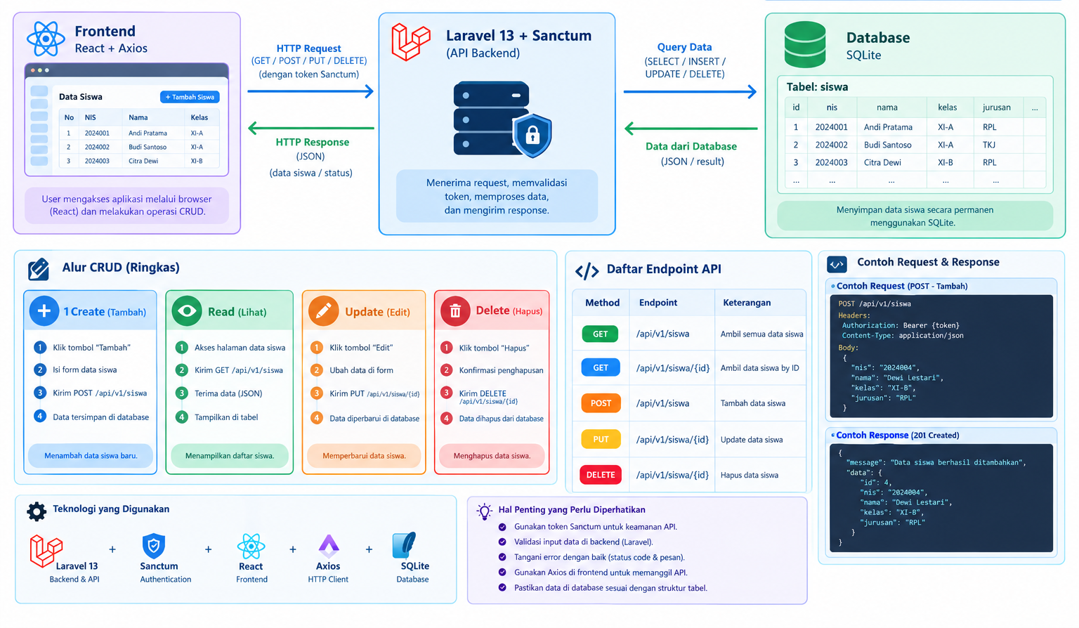
Gambar 4 — Arsitektur aplikasi studi kasus CRUD Siswa

9.1 Skenario & Data Siswa
Kita membuat daftar data siswa sekolah dengan fitur lengkap CRUD: melihat daftar siswa (dengan pencarian), melihat detail, menambah, mengubah, dan menghapus — semuanya dijaga login token. Setiap siswa punya data berikut (sesuai tabel siswas):
Field | Tipe | Keterangan
nis | teks, unik | Nomor Induk Siswa — wajib & tidak boleh kembar
nama | teks | Nama lengkap siswa — wajib
kelas | teks | Contoh: XI-A, XI-B
jurusan | teks | Contoh: RPL, MM
alamat | teks, boleh kosong | Alamat siswa
no_telp | teks, boleh kosong | Nomor telepon

9.2 Struktur Proyek (Bagian yang Penting)
File | Tugas
routes/api.php | Daftar semua endpoint API (bab 10.1)
SiswaController.php | Logika CRUD siswa (bab 10.3)
Api/AuthController.php | Login, register, me, logout (bab 10.5)
SiswaResource.php | Membentuk JSON respons yang rapi
database/database.sqlite | Database SQLite (file, tanpa server terpisah)
frontend/src/api/client.js | Instance Axios + interceptor token (bab 11.1)
frontend/src/api/siswa.js | Kumpulan fungsi pemanggilan API (bab 11.2)

10. Backend: Laravel + Sanctum
Laravel menyediakan sistem *routing* untuk menghubungkan URL ke *controller*. File routes/api.php berisi daftar endpoint — inilah “menu restoran” kita.

10.1 Definisi Route API (Ditulis Manual)
Agar terlihat jelas bagaimana RESTful bekerja, kelima route CRUD siswa ditulis manual satu per satu. Route auth (login/register) memang selalu manual karena berupa aksi khusus:
// routes/api.php
Route::prefix('v1')->group(function () {
// Auth publik (aksi khusus — bukan CRUD)
Route::post('/register', [AuthController::class, 'register']);
Route::post('/login', [AuthController::class, 'login']);
Route::middleware('auth:sanctum')->group(function () {
Route::get('/me', [AuthController::class, 'me']);
Route::post('/logout', [AuthController::class, 'logout']);
// CRUD Siswa — 5 route manual (setara 1 baris apiResource)
Route::get('/siswa', [SiswaController::class, 'index']);
Route::post('/siswa', [SiswaController::class, 'store']);
Route::get('/siswa/{siswa}', [SiswaController::class, 'show']);
Route::put('/siswa/{siswa}', [SiswaController::class, 'update']);
Route::delete('/siswa/{siswa}', [SiswaController::class, 'destroy']);
});
});
Catatan penting: kelima route manual di atas bisa diringkas menjadi satu baris shortcut bawaan Laravel:
Route::apiResource('siswa', SiswaController::class); // == 5 route di atas
// apiResource juga bisa difilter:
Route::apiResource('siswa', SiswaController::class, only: ['index', 'show']);
// apiResource TIDAK dipakai untuk login/register — itu aksi khusus, bukan CRUD.
Perhatikan {siswa} pada URL — ini route model binding: Laravel otomatis mencari siswa berdasarkan ID; jika tidak ada, jawabannya 404 tanpa perlu kode tambahan.

10.2 Daftar Endpoint Lengkap
Kesembilan endpoint studi kasus (hasil php artisan route:list):
Method | URL | Fungsi | Auth | Sukses
POST | /api/v1/register | Buat akun baru | Tidak | 201
POST | /api/v1/login | Masuk, dapat token | Tidak | 200
GET | /api/v1/me | Profil yang sedang login | Token | 200
POST | /api/v1/logout | Cabut token | Token | 200
GET | /api/v1/siswa?q= | Daftar siswa + pencarian | Token | 200
POST | /api/v1/siswa | Tambah siswa | Token | 201
GET | /api/v1/siswa/{id} | Detail satu siswa | Token | 200
PUT | /api/v1/siswa/{id} | Ubah data siswa | Token | 200
DELETE | /api/v1/siswa/{id} | Hapus siswa | Token | 200

10.3 Controller: Membaca & Menyimpan Siswa
Logika CRUD ada di SiswaController. Bagian index menampilkan daftar dengan pencarian, bagian store memvalidasi lalu menyimpan:
// app/Http/Controllers/SiswaController.php (potongan)
// GET /api/v1/siswa — daftar + pencarian ?q=
public function index(): AnonymousResourceCollection
{
$siswaList = Siswa::query()
->when(request('q'), function ($query, $q) {
$query->where('nama', 'like', "%{$q}%")
->orWhere('nis', 'like', "%{$q}%");
})
->latest()
->paginate(10);
return SiswaResource::collection($siswaList);
}
// POST /api/v1/siswa — tambah data baru (201)
public function store(Request $request): JsonResponse
{
$validated = $request->validate([
'nis' => ['required', 'max:20', 'unique:siswas,nis'],
'nama' => ['required', 'max:150'],
'kelas' => ['required', 'max:20'],
'jurusan'=> ['required', 'max:50'],
'alamat' => ['nullable', 'max:255'],
'no_telp'=> ['nullable', 'max:20'],
]);
$siswa = Siswa::create($validated);
return (new SiswaResource($siswa))->response()->setStatusCode(201);
}
Dua hal menarik di sini: validasi ($request->validate) otomatis menghasilkan respons 422 jika data tidak lengkap, dan SiswaResource membentuk JSON respons agar selalu konsisten — frontend tidak perlu tahu struktur database.

10.4 Contoh Respons JSON Nyata
Daftar siswa (GET /api/v1/siswa) — lengkap dengan pagination:
// 200 OK
{
"data": [
{ "id": 2, "nis": "2024002", "nama": "Bella Putri", "kelas": "XI-A",
"jurusan": "RPL", "alamat": "Jl. Anggrek No.2", "no_telp": "081298765431" },
{ "id": 3, "nis": "2024003", "nama": "Citra Dewi", "kelas": "XI-A",
"jurusan": "RPL", "alamat": "Jl. Mawar No.5", "no_telp": "081234567891" }
],
"links": { "first": "...", "last": "...", "prev": null, "next": ".../siswa?page=2" },
"meta": { "current_page": 1, "per_page": 10, "total": 27 }
}
Tambah siswa (POST /api/v1/siswa):
// Request
POST /api/v1/siswa
Authorization: Bearer 42|Qx7f9Kp2...
Content-Type: application/json
{ "nis": "2024099", "nama": "Joko Santoso", "kelas": "XI-C",
"jurusan": "MM", "alamat": "Jl. Cendrawasih No.9", "no_telp": "081312340001" }
// Response (201 Created)
{ "data": { "id": 28, "nis": "2024099", "nama": "Joko Santoso", ... } }
Hapus siswa (DELETE /api/v1/siswa/28) tidak mengirim data, cukup pesan: { "message": "Data siswa berhasil dihapus." } dengan status 200.

10.5 Autentikasi: Login → Token → Akses
Auth ditangani AuthController dengan Sanctum. Saat login berhasil, server membuat token lalu mengirimnya dalam bentuk teks (format: id|karakterAcak):
// app/Http/Controllers/Api/AuthController.php (potongan login)
$user = User::where('email', $validated['email'])->first();
if (! $user || ! Hash::check($validated['password'], $user->password)) {
return response()->json(['message' => 'Email atau password salah.'], 401);
}
$token = $user->createToken('auth-token')->plainTextToken;
return response()->json([
'message' => 'Login berhasil.',
'user' => $user->only(['id', 'name', 'email']),
'token' => $token,
], 200);
Setelah itu, setiap request menyertakan Authorization: Bearer <token>. Middleware auth:sanctum memverifikasi token; jika tidak ada atau salah → 401. POST /api/v1/logout menghapus token di database sehingga token lama langsung tidak berlaku.

10.6 Error Handling di Laravel
Ketika permintaan gagal, server menjawab dengan status code bukan 2xx. Contoh nyata dari studi kasus ini:
// 422 — validasi gagal (NIS sudah dipakai)
{ "message": "The given data was invalid.",
"errors": { "nis": ["The nis has already been taken."] } }
// 401 — token tidak dikirim / sudah dicabut
{ "message": "Unauthenticated." }
// 404 — siswa dengan ID 999 tidak ada
{ "message": "No query results for model [App\Models\Siswa] 999" }

11. Frontend: React + Axios
Di sisi React, pemanggilan API memakai Axios — lebih ringkas daripada fetch bawaan browser, plus fitur *interceptor* yang otomatis menyisipkan token dan menangani 401.

11.1 Instance Axios + Interceptor (client.js)
// src/api/client.js
import axios from 'axios'
export const api = axios.create({
baseURL: 'http://127.0.0.1:8000/api/v1', // base URL sekali di sini
headers: { 'Content-Type': 'application/json', Accept: 'application/json' },
})
// Request: sisipkan token ke SEMUA request otomatis
api.interceptors.request.use((config) => {
const token = localStorage.getItem('auth_token')
if (token) config.headers.Authorization = `Bearer ${token}`
return config
})
// Response: saat 401, hapus sesi lokal (paksa login ulang)
api.interceptors.response.use(
(response) => response,
(error) => {
if (error.response?.status === 401) {
localStorage.removeItem('auth_token')
localStorage.removeItem('auth_user')
}
return Promise.reject(error)
},
)

11.2 Modul API CRUD (siswa.js)
Semua pemanggilan endpoint dikumpulkan di satu file, dipisah dari komponen UI:
// src/api/siswa.js
import { api } from './client'
export const siswaApi = {
list: (params) => api.get('/siswa', { params }), // GET /siswa?q=
show: (id) => api.get(`/siswa/${id}`), // GET /siswa/{id}
store: (payload) => api.post('/siswa', payload), // POST /siswa
update:(id, payload)=> api.put(`/siswa/${id}`, payload),// PUT /siswa/{id}
remove:(id) => api.delete(`/siswa/${id}`), // DELETE /siswa/{id}
}
export const authApi = {
login: (payload) => api.post('/login', payload),
logout: () => api.post('/logout'),
me: () => api.get('/me'),
}

11.3 Alur Login: Mendapat & Menyimpan Token
// src/components/LoginPage.jsx (potongan)
const handleSubmit = async (event) => {
event.preventDefault()
try {
const { data } = await authApi.login(form) // POST /api/v1/login
localStorage.setItem('auth_token', data.token) // simpan token
localStorage.setItem('auth_user', JSON.stringify(data.user))
onLogin(data.user) // buka dashboard
} catch (err) {
setError(err.response?.data?.message ?? 'Login gagal.') // 401 → pesan
}
}

11.4 Memanggil CRUD dari Komponen
// Contoh di dashboard (App.jsx)
const fetchSiswa = async (query = '') => {
setLoading(true)
try {
const { data } = await siswaApi.list({ q: query || undefined })
setSiswaList(data.data) // baca bagian "data" saja
} catch {
showToast('Gagal memuat data siswa.', 'error')
} finally {
setLoading(false)
}
}
const handleSave = async (form) => {
if (editing) {
await siswaApi.update(editing.id, form) // PUT /siswa/{id}
} else {
await siswaApi.store(form) // POST /siswa
}
fetchSiswa() // muat ulang daftar
}
const handleDelete = async (id) => {
await siswaApi.remove(id) // DELETE /siswa/{id}
fetchSiswa()
}

11.5 Pola Keputusan Berdasarkan Status Code
Axios otomatis melempar *error* untuk status 4xx/5xx, sehingga frontend tinggal membaca err.response.status. Penerapannya di aplikasi kita:
Status | Keputusan di Frontend
200 / 201 | Perbarui daftar, tampilan toast sukses, tutup modal
401 | Interceptor menghapus token → pengguna kembali ke halaman login
422 | Tampilkan pesan validasi per field di bawah input (dari errors)
404 | Data sudah tidak ada → muat ulang daftar

12. Cara Menjalankan & Menguji Studi Kasus

12.1 Menjalankan Backend (port 8000)
cd siswa-api-backend
composer install
php artisan migrate:fresh --seed # buat tabel + data contoh
php artisan serve --host=127.0.0.1 --port=8000
Akun demo hasil seeder: admin@sekolah.test / password (akun ini juga otomatis terisi di halaman login frontend).

12.2 Menjalankan Frontend (port 5173)
cd siswa-api-frontend
npm install
npm run dev # buka http://localhost:5173

12.3 Menguji Endpoint (curl)
# 1. Login → ambil token
curl -X POST http://127.0.0.1:8000/api/v1/login \
-H "Content-Type: application/json" \
-d '{"email":"admin@sekolah.test","password":"password"}'
# 2. Daftar siswa (sertakan token hasil login)
curl http://127.0.0.1:8000/api/v1/siswa \
-H "Authorization: Bearer 42|Qx7f9Kp2..."

12.4 Pengujian Otomatis
- Backend — PHPUnit: php artisan test → 14 test lolos (meng-cover: tanpa token 401, daftar, tambah 201, ubah, hapus, validasi 422, login).
- Frontend — lint (npm run lint) bersih dan build (npm run build) sukses.
- End-to-end — uji manual di browser: login → daftar → pencarian → tambah → ubah → hapus, semua berfungsi dan data tersimpan di SQLite.

13. Rekap: Bagaimana Semuanya Bersambung
Lapisan | Teknologi | Tugas | Contoh di Studi Kasus
Frontend | React + Axios | Menampilkan & mengirim input pengguna | LoginPage, SiswaTable
Transport | HTTP + JSON | Membawa request & response | Header Authorization: Bearer ...
API (Server) | Laravel + Sanctum | Memvalidasi & melayani data | routes/api.php, SiswaController
Database | SQLite | Menyimpan data siswa & user | Tabel siswas, users
Alur lengkap: Pengguna menekan "Tambah Siswa" di React → Axios mengirim POST /api/v1/siswa dengan token Bearer → middleware auth:sanctum memverifikasi token → Laravel memvalidasi data → menulis ke tabel siswas di SQLite → mengembalikan 201 + JSON siswa baru → React membaca data.data, menutup modal, dan menampilkan toast sukses. Itulah API Integration dalam satu cerita utuh.

Untuk belajar lebih lanjut: kembangkan studi kasus ini — tambahkan resource Kelas atau Guru (ulangi pola: migration + model + controller + route), buat pagination di frontend, atau tambahkan role admin. Setiap fitur baru pada dasarnya mengulang pola yang sama: endpoint + method + JSON + status code.

